UCHWAŁA NR III/36/2024
RADY GMINY KLESZCZEWO
z dnia 19 czerwca 2024 r.

zmieniająca uchwałę w sprawie: przystąpienia do sporządzenia miejscowego planu zagospodarowania przestrzennego Gminy Kleszczewo, obejmującego częściowo działki o nr ewid. 91/10, 97/1, 97/4, 97/2, 200, 208, 201, 103/7, 103/27, 103/8, 103/20 oraz 103/21 w miejscowości Kleszczewo, obręb ewid. Kleszczewo, gm. Kleszczewo

Na podstawie art. 18 ust. 2 pkt 15 ustawy z dnia 8 marca 1990 r. o samorządzie gminnym (t.j. Dz. U. z 2024 r. poz. 609 ze zm.), art. 14 ust. 1 ustawy z dnia 27 marca 2003 r. o planowaniu i zagospodarowaniu przestrzennym (t.j. Dz. U. z 2023 r. poz. 977 ze zm.), Rada Gminy Kleszczewo uchwala, co następuje:

§ 1. W uchwale nr LXI/539/2024 Rady Gminy Kleszczewo z dnia 31 stycznia 2024 r. w sprawie: przystąpienia do sporządzenia miejscowego planu zagospodarowania przestrzennego Gminy Kleszczewo, obejmującego częściowo działki o nr ewid. 91/10, 97/1, 97/4, 97/2, 200, 208, 201, 103/7, 103/27, 103/8, 103/20 oraz 103/21 w miejscowości Kleszczewo, obręb ewid. Kleszczewo, gm. Kleszczewo, dokonuje się następujących zmian:
- § 1.1 przyjmuje brzmienie – „Przystępuje się do sporządzenia miejscowego planu zagospodarowania przestrzennego Gminy Kleszczewo, obejmującego działki ewidencyjne w sąsiedztwie ul. Owocowej oraz od ul. Śliwkowej do Wiśniowej, w miejscowości Kleszczewo”.
- Załącznik graficzny do Uchwały nr LXI/539/2024 Rady Gminy Kleszczewo z dnia 31 stycznia 2024 r. otrzymuje brzmienie zgodne z treścią załącznika do niniejszej uchwały.

§ 2. Wykonanie uchwały powierza się Wójtowi Gminy Kleszczewo.

§ 3. Uchwała wchodzi w życie z dniem podjęcia.

Przewodnicząca Rady Gminy
Dorota Wysz

Załącznik do UCHWAŁY NR III/36/2024
RADY GMINY KLESZCZEWO
z dnia 19 czerwca 2024 r.

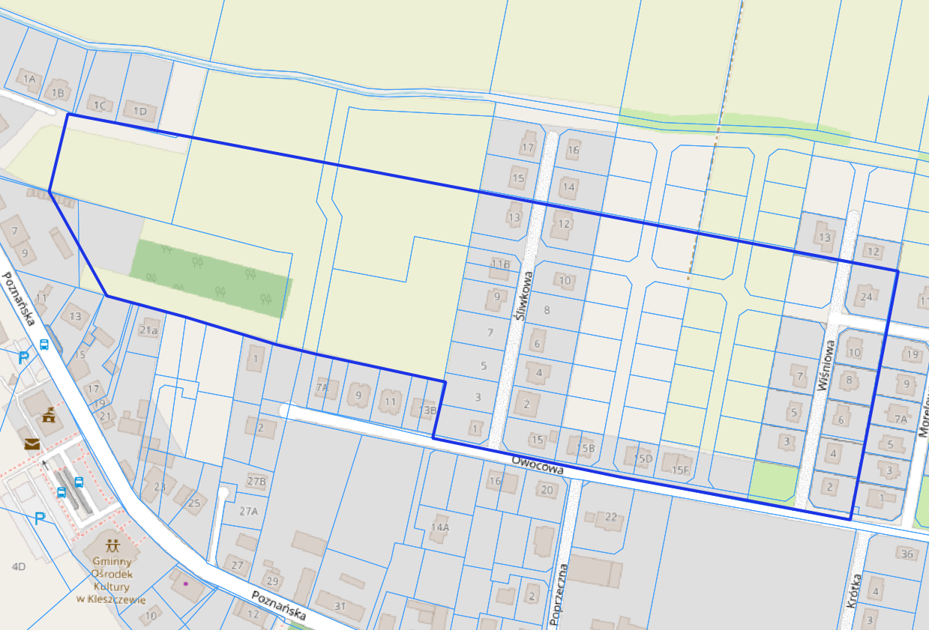

Teren objęty uchwałą

Przewodnicząca Rady Gminy
Dorota Wysz

Uzasadnienie
do UCHWAŁY NR III/36/2024
RADY GMINY KLESZCZEWO
z dnia 19 czerwca 2024 r.

W oparciu o ustawową kompetencję, wynikającą z art. 14 ust. 4 ustawy z dnia 27 marca 2003 r. o planowaniu i zagospodarowaniu przestrzennym (t.j. Dz. U. z 2023 r., poz. 977 ze zm.), działając z własnej inicjatywy, Wójt Gminy Kleszczewo wnioskuje o podjęcie niniejszej uchwały przez Radę Gminy Kleszczewo.
Zmiana zakresu opracowania spowodowana jest koniecznością dostosowania powierzchni zajmowanych nieruchomości (umożliwienie lokalizowania na nowej zabudowy), w kontekście prawidłowego przeprowadzenia procedury planistycznej.
Nadmienia się, że zgodnie z art. 14 ust. 5 ww. ustawy przeprowadzono analizę zasadności przystąpienia do sporządzenia miejscowego planu, oceniono stopień zgodności przewidywanych rozwiązań z ustaleniami studium uwarunkowań i kierunków zagospodarowania przestrzennego gminy Kleszczewo, ustalono także niezbędny zakres prac planistycznych. Analiza, o której mowa, została przekazana Radzie Gminy Kleszczewo łącznie z projektem uchwały.
Sporządzenie miejscowego planu zagospodarowania przestrzennego ma na celu określenie zasad zabudowy i zagospodarowania terenu objętego uchwałą.
W przedmiotowej sprawie nie zachodzą okoliczności faktyczne oraz prawne uniemożliwiające podjęcie prac planistycznych, wobec powyższego, rekomenduje się Radzie Gminy Kleszczewo podjęcie przedmiotowej uchwały.

Przewodnicząca Rady Gminy
Dorota Wysz

